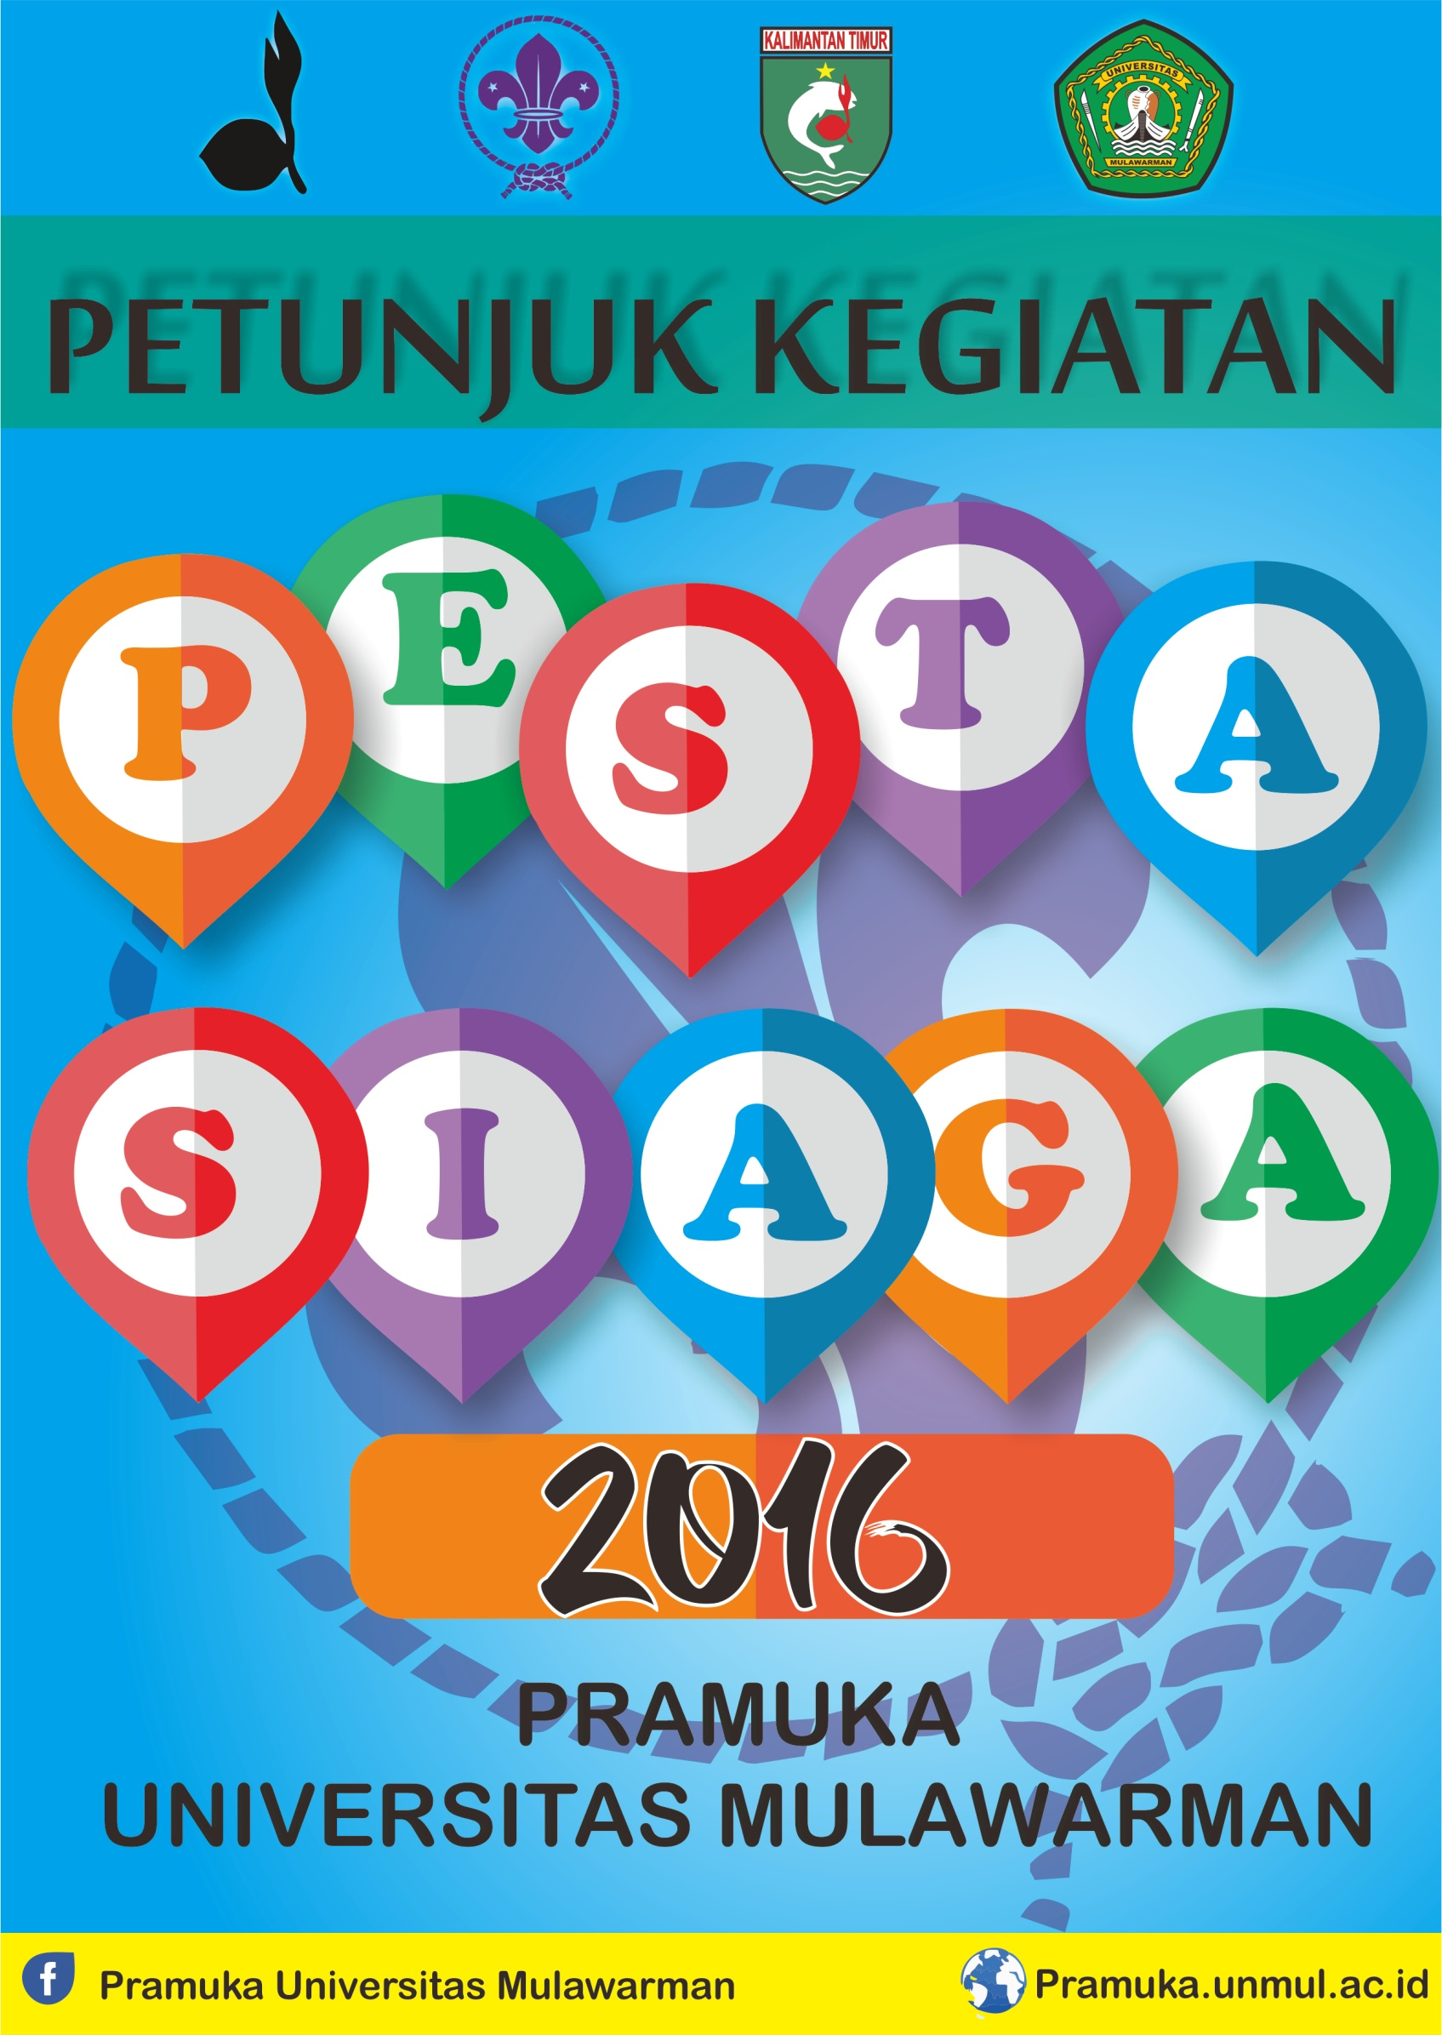
PETUNJUK KEGIATAN
“PESTA SIAGA“
Samarinda, 04 Juni 2016

- DASAR PEMIKIRAN
Gerakan pramuka berfungsi sebagai lembaga pendidikan diluar sekolah dan di luar keluarga serta sebagai wadah pembinaan dan pengembangan sumber daya generasi muda, berlandasan Sistem Among dengan menerapkan Prinsip Dasar Kepramukaan dan Metode Kepramukaan yang pelaksanaanya disesuaikan dengan keadaan, kepentingan, dan perkembangan bangsa serta masyarakat Indonesia.
Kepramukaan adalah proses pendidikan di luar lingkungan sekolah dan di luar lingkungan keluarga dalam bentuk kegiatan menarik, menyenangkan, sehat, teratur, terarah, praktis yang dilakukan di alam terbuka dengan Prinsip Dasar Kepramukaan dan Metode Kepramukaan, yang sasaran akhirnya pembentukan watak, akhlak dan budi pekerti luhur. Kepramukaan merupakan proses kegiatan belajar sendiri yang progresif bagi kaum muda untuk mengembangkan diri pribadi seutuhnya baik mental, moral, spritual, emosional, sosial, intelektual dan fisik, sebagai individu dan sebagai anggota masyarakat.
Kepramukaan merupakan sistem pembinaan dan pengembangan sumberdaya atau potensi kaum muda agar menjadi warganegara yang berkualitas yang mampu memberikan sumbangan warungitif bagi kesejahteraan dan kedamaian masyarakat baik nasional maupun internasional. Pendidikan dalam kepramukaan dimaksudkan dan diartikan secara luas sebagai suatu proses pembinaan yang berkesinambungan bagi Sumber Daya Manusia Pramuka, baik sebagai individu maupun sebagai anggota masyarakat, yang sasarannya menjadikan mereka sebagai manusia yang mandiri, peduli, bertanggungjawab dan berpegang teguh pada nilai dan norma masyarakat.
Dari hal-hal diatas maka proses pembinaan pramuka haruslah sejak dini dilakukan yaitu dari umur 7 (tujuh) tahun atau pada usia pramuka siaga. Pramuka siaga merupakan anggota pramuka yang usianya paling muda, yaitu dari usia 7 (tujuh) sampai 10 (sepuluh) tahun. Pada usia ini, seorang pramuka sangatlah ceria dan suka bermain. Pesta siaga adalah pertemuan para pramuka siaga, yang berisi acara kegiatan bersama antar perindu beberapa gugusdepan pramuka. Terhindar dari masalah-masalah diatas, pesta siaga juga sebagai wadah bertemunya Pembina pramuka siaga untuk saling bertukar pikir untuk perkembangan anak didiknya dimasing-masing gugusdepan yang dibinanya.

- DASAR PELAKSANAAN
- UU No. 12 Tahun 2010 Tentang Gerakan Pramuka.
- Anggaran Dasar dan Anggaran Rumah Tangga Gerakan Pramuka.
- Keputusan Kwartir Nasional Nomor : 131 tahun 1976 tentang Petunjuk Penyelenggaraan Pesta Siaga.
- Keputusan Kwartir Nasional Nomor : 194 tahun 1998 tentang Penyesuaian Petunjuk Penyelenggaraan Pesta Siaga.
- Keputusan Kwartir Nasional Nomor 180 A tahun 2011 tentang petunjuk Pelaksanaan Gugusdepan Gerakan Pramuka yang Berpangkalan di Kampus Perguruan Tinggi.
- Program Kerja Ambalan Mulawarman tahun 2016

- MAKSUD DAN TUJUAN KEGIATAN
- Mengembangkan kepribadian yang disiplin serta tanggung jawab sebagai anggota Gerakan Pramuka
- Menjalin hubungan kerjasama yang baik antara sesama anggota pramuka
- Menguatkan rasa persatuan dan kesatuan diantara sesama anggota Pramuka
- Meningkatkan keterampilan dan kemampuan kepramukaan berdasarkan ilmu pengetahuan
- Menumbuhkan jiwa mandiri dan berperan aktif dalam kegiatan Gerakan Pramuka
- Mendapatkan pengalaman baru yang berbeda, menambah jumlah sahabat dan dapat mengamalkan apa yang didapat dalam kegiatan yang dimaksud.

- NAMA KEGIATAN
“ PESTA SIAGA “
- TEMA KEGIATAN
Tema dari kegiatan ini adalah “ Belajar, Bermain dan Bergembira Bersama”
- MOTTO
Motto dari kegiatan ini adalah “SATYAKU KUDARMAKAN DARMAKU KUBAKTIKAN”

- WAKTU DAN TEMPAT KEGIATAN
  - WAKTU
Hari, Tanggal : Sabtu, 04 Juni 2016
Pukul : 07.00 – 13.30 wita
  - TEMPAT
Halaman Gor 27 September Kampus Gunung Kelua Universitas Mulawarman

- PANITIA DAN JURI
Panitia Pesta Siaga adalah sangga kerja yang dibentuk oleh Gugusdepan 02.015-02.016 Pangkalan Universitas Mulawarman. Juri adalah pembina Gugusdepan 02.015-02.016 Pangkalan Universitas Mulawarman.

- PESERTA
Kegiatan ini ditujukan kepada anggota Gerakan Pramuka di perindukan Siaga di wilayah Kwartir Cabang Samarinda dengan rencana total 40 barung,

- KETENTUAN PESERTA
- Persyaratan peserta kegiatan adalah sebagai berikut:
    - Setiap Gugusdepan dapat mengirimkan maksimal 2 barung putra dan 2 barung putri
    - Satu barung terdiri atas 6 orang pramuka siaga
    - Anggota barung adalah Pramuka Siaga yang berusia 7-10 tahun.
    - Membayar Camp fee sebesar Rp. 150.000,- / Barung
    - Membawa Surat Tugas dari masing–masing Gugusdepan.
    - Menyerahkan formulir pendaftaran Peserta PESTA SIAGA tahun 2016 Universitas Mulawarman.
    - Mentaati tata tertib kegiatan PESTA SIAGA tahun 2016 Universitas Mulawarman.
    - Membawa perlengkapan kegiatan.
    - Setiap barung didampingi 1 (satu) orang Pembina.
    - Setiap barung membawa kantung plastik besar berwarna hitam untuk tempat sampah.
    - Untuk Games Peserta hanya dapat Mengikuti salah satu dari game yang disediakan Sangga Kerja (Games Estafet, Membaca Puisi, Peragaan Busana)
    - Berkas pendaftaran tiap Gugusdepan dimasukkan ke dalam amplop coklat besar dan diberi nama Gugusdepan.
    - Mampu mengikuti semua rangkaian kegiatan.
- Perlengkapan Peserta
      - Perlengkapan Pribadi
- Seragam Pramuka
- Obat-obat Pribadi
  - Pakaian Olahraga
- Bekal untuk makan siang
      - Perlengkapan Barung
  - Alat tulis
  - Tali Rafia
  - Tenda Dome
- Fasilitas yang didapat
- Piala Bergilir untuk Juara Umum Putra dan Putri
- Piala Tetap untuk Juara Lomba
- Piagam Pemenang Lomba
- Piagam Penghargaan peserta
- Piagam Penghargaan Pembina damping
- Piagam Penghargaan Gugusdepan
- Bingkisan (peserta)
- Pin Kegiatan (peserta)

- MEKANISME PENDAFTARAN, PEMBAYARAN DAN DAFTAR ULANG
Waktu Pendaftaran dimulai sejak diterimanya edaran undangan ini sampai dengan tanggal 01 Juni 2016. Pendaftaran akan ditutup apabila pendaftar telah mencapai 40 barung.
CP : 085769860167 (Siswandi Ketua Sangga Kerja)
082226573131 (Dian Bid. Kegiatan)
082350344715 (Pendaftaran)
Pendaftaran dapat dilakukan via telepon/sms ke nomor Diatas. Format SMS : DAFTAR PS UNMUL (spasi) GUGUSDEPAN (spasi) BANYAKNYA BARUNG PUTRA#BANYAKNYA BARUNG PUTRI.
Pembayaran dapat dilakukan di Sekretariat Gugusdepan 02.015-02.016 Pangkalan Universitas Mulawarman di Jalan Barong Tongkok Gedung Student Center lantai 3 No. 11 Kampus Gunung Kelua Universitas Mulawarman
Temu Teknis
Hari : Rabu
Tanggal : 01 Juni 2016
Jam : 14.00 Wita s/d Selesai
Tempat : Aula Student Center atau UKM Kampus Gunung Kelua Universitas Mulawarman
Pakaian : Bebas Sopan dan Rapi
Pendaftaran Ulang Peserta dilakukan di GOR 27 September Universitas Mulawarman pada tanggal 04 Juni 2016 Pukul 07.00–07.25 WITA dengan membawa lengkap bukti pembayaran dan berkas-berkas persyaratan peserta yang dimasukkan ke dalam amplop coklat besar

- JADWAL KEGIATAN
Jadwal Kegiatan PESTA SIAGA Tahun 2016
HARI & TANGGAL | WAKTU | KEGIATAN
Sabtu, 04 Juni 2016 | 07.00 – 07.25  07.25 – 08.00  08.00 – 09.30  09.30 – 11.00  11.00 – 12.00  12.00 – 12.40  12.40 – 13.00  13.00 – 13.30 | Peserta tiba & Registrasi  Persiapan & Upacara Pembukaan  “Ini Cita-Cita Ku”  Meniti Jejak  Games  ISHOMA  Mendongen  Persiapan & Upacara Penutupan
Catatan : Jadwal Dapat Berubah Sewaktu - Waktu
- PENUTUP
Demikian Petunjuk Pelaksanaan dan Petunjuk Teknis PESTA SIAGA Tahun 2016 ini kami sampaikan sebagai pedoman dalam pelaksanaan kegiatan sehingga dapat mencapai tujuan yang diharapkan. Keberhasilan kegiatan tersebut adalah tanggungjawab kita bersama, yang menginginkan kemajuan generasi muda khususnya Anggota Gerakan Pramuka. Partisipasi serta dukungan dari semua pihak sangat diharapkan demi kesuksesan kegiatan ini.
Samarinda, Mei 2016

MATERI PESTA SIAGA

- Peserta Tiba dan Registrasi
Peserta tiba di lokasi kegiatan Halaman GOR 27 September Universitas Mulawarman pada pukul 07.00 – 07.25 dan langsung melakukan registrasi peserta dimeja registrasi dengan menyerahkan bukti pembayaran dan berkas-berkas pendaftaran yang dimasukkan kedalam map coklat besar.

- Upacara Pembukaan Siaga
Seluruh peserta, Pembina dan panitia bersama melaksanakan upacara pembukaan siaga yang menandakan dibukanya secara resmi kegiatan Pesta Siaga tahun 2016 Universitas Mulawarman.

- Meniti Jejak
Seluruh peserta akan melakukan kegiatan penjelajahan dengan route sekitar Kampus Universitas Mulawarman. Dalam kegiatan penjelajahan akan terdapat beberapa warung yang berisi tugas-tugas yang harus diselesaikan oleh peserta. Setiap Poin dalam warung penjelajahan adalah Bintang (satu bintang bernilai 10) dan waktu untuk setiap barung adalah 3 menit disetiap warungnya, setiap peserta bertangung jawab sendiri atas Bintang yang telah diberikan, dan akan dikumpulkan untuk dihitung diakhir penjelajahan.
Peserta akan diberangkatkan masing-masing keberangkatan 4 barung. Dalam kegiatan penjelajahan terdapat beberapa warung yang harus dilewati peserta dan akan diberikan tugas yaitu:

- Warung ASEAN → MENGENAL ASEAN (maksimal Bintang 3)
- Menempatkan Gambar Bendera Setiap Negara penilaian nya berdasarkan banyaknya Bendera yang benar tersusun
- 1 benar = 1 bintang
- 2 benar = 2 bintang
- 3 benar = 3 bintang

- Warung KIM → KIM (maksimal Bintang 3)
- Menuliskan semua barang yang dilihat
- 3 macam benda = 1 bintang
- 6 macam benda = 2 bintang
- 10 macam benda = 3 bintang

- Warung Pahlawan → PUZZLE PAHLAWANKU (maksimal Bintang 2)
- Menyusun Gambar pahlawan Nasional Indonesia serta memberikan nama yang sesuai dengan gambar yang di pilih oleh peserta sendiri
- 1 benar = 1 bintang
- 2 benar = 2 bintang

- Warung Ikatan dan Simpul → SIMPUL (maksimal Bintang 3)
- Membuat Ikatan dan Simpul
- 2 macam Ikatan dan Simpul = 1 bintang
- 3 macam Ikatan dan Simpul = 2 bintang
- 5 macam Ikatan dan Simpul = 3 bintang

- Warung Lalulintas → RAMBU LALULINTAS (maksimal Bintang 3)
- Memberikan Nama Disetiap Gambar Rambu Lalulintas yang diberikan ada 10 gambar
- 4 macam rambu = 1 bintang
- 6 macam rambu = 2 bintang
- 10 macam rambu = 3 bintang

- Warung Kata-Kata → SUSUN KATA (maksimal Bintang 3)
- Menyusun Kata yang Bersunsurkan Pramuka Contohnya Dwi Satya dan Dwi Dharma
- 1 benar = 1 bintang
- 2 benar = 2 bintang

- Warung Finish
- Setelah melakukan penjelajahan peserta diharuskan menyusun balok beruntun yang telah disediakan oleh panitia.

- Games
Sistem dalam games adalah bersamaan, setiap barung harus mengirimkan Perwakilannya untuk mengikuti games yang telah ditentukan. Disetiap permainan terdapat 2 buah bintang jadi keseluruhan bintang dalam games ini adalah 6. Perkloter nya terdiri dari 5 barung dengan waktu untuk bermain setiap kloter adalah 10 menit.
Penilaian games berdasarkan banyaknya Bintang yang didapatkan. Pada setiap permainan tersebut.

- Games Estafet
Peserta terdiri dari 3 peserta akan bermain dengan menggunakan sistem estafet yang yang terdiri dari permainan
- Talang bola
Teknis nya adalah
- Ketiga peserta membuat sebuah talangan dari pipa yang tepotong yang telah disiapkan panitia yang bertujuan untuk membuat bola bergulir di tempat yang telah ditentukan
- Memasukan Paku dalam Botol
Teknis nya adalah
- 1 peserta : bertugas untuk Mengikatkan tali paku tsb di pinggang peserta yang akan memasukan paku tsb kedalam botol
- 1 peserta : bertugas memasukan paku tersebut
- 1 peserta : bersiap – siap berada di game berikutnya
- Tusuk Balon Air
Teknis nya adalah
- 1 peserta : bertugas untuk menutuk mata dan Mengikatkan alat tusuk di kepala peserta.
- 1 peserta : bertugas menusuk balon dengan mata tertutup
- 1 peserta : mengarahkan

- Peragaan Busana
Peserta terdiri atas 1 peserta yang akan meragakan busana nya yang dikenakan dengan
Bahan : Koran dan Plastik
Tema : Cinta tanah Air
Jenis : Pakaian Tradisional Indonesia
Waktu : 3 menit.
Disetiap Penilaian terdapat 2 buah bintang emas jadi keseluruhan bintang dalam games ini adalah 6
- Kesesuaian Tema = 2 Bintang
- Kreatifitas = 2 Bintang
- Keunikan = 2 Bintang

- Membaca Puisi
Peserta terdiri dari 1 peserta dari setiap barung untuk membacakan sebuah puisi yang telah ditentukan dengan membawa teks yang telah peserta siapkan sendiri :
- Sajak Ibunda : Karya Ws. Rendra
- Syair Orang Lapar : Karya Taufik Ismail
- Terimakasih Guru : Karya Wahyu Aditya
Waktu yang diberikan adalah 5 menit. Disetiap Penilaian terdapat 1 buah bintang jadi keseluruhan bintang dalam games ini adalah 6 bintang
Aspek Penilaian

- Penghayatan = 1 Bintang
- Penampilan = 1 Bintang

- Intonasi = 1 Bintang
- Pelafalan = 1 Bintang

- Vokal = 1 Bintang
- Mimik = 1 Bintang
Catatan : Jika didalam Perlombaan Terdapat Nilai Atau jumlah Bintang yang sama Maka Akan diadakan Pertandingan Ulang Untuk Barung yang memiliki Nilai Yang sama disetiap mata lomba.
- Upacara Penutupan
Seluruh peserta, Pembina dan panitia bersama melaksanakan upacara penutupan siaga yang menandakan ditutupnya secara resmi kegiatan Pesta Siaga tahun 2016 Universitas Mulawarman beserta pengumuman pemenang lomba. Sayonara. See You

